UJIAN AKHIR SEMESTER
MANAJEMEN JARINGAN
Waktu : 180 menit

SOAL:
Anda diminta untuk membangun jaringan komputer dan mengukur kinerja jaringan / QoS (Throughput, packet loss, delay dan jitter) yang memenuhi aturan sebagai berikut:
- LAN untuk dosen, pegawai dan mahasiswa (3 Buah LAN)
- Setiap PC mendapatkan IP Address dari DHCP Server masing-masing
- Dosen, Pegawai dan Mahasiswa perlu login hotspot untuk dapat terhubung internet
- Dosen dan pegawai terhubung LAN menggunakan kabel LAN (2 port interface untuk setiap LAN)
- Mahasiswa terhubung dengan LAN menggunakan wifi
- Terdapat pembatasan bandwidth Dosen 10M/10M, Pegawai 8M/8M, dan mahasiswa 5M/5M.
ISIAN:
- IP Address
PC | Interface | IP Address | Gateway
PC Dosen-1
PC Dosen-2
PC Pegawai-1
PC Pegawai-2
PC Mahasiswa
- Speedtest
PC | Kecepatan Download | Kecepatan Upload
PC Dosen-1
PC Dosen-2
PC Pegawai-1
PC Pegawai-2
PC Mahasiswa
- QoS
PC | Throughput  (kbps) | Packet Loss  (%) | Delay  (ms) | Jitter  (ms)
PC Dosen-1
PC Dosen-2
PC Pegawai-1
PC Pegawai-2
PC Mahasiswa

LANGKAH PENYELESAIAN

- Pembuatan Bridge untuk Dosen, Pegawai, Mahasiswa dan Internet
  - Pembuatan Bridge Dosen
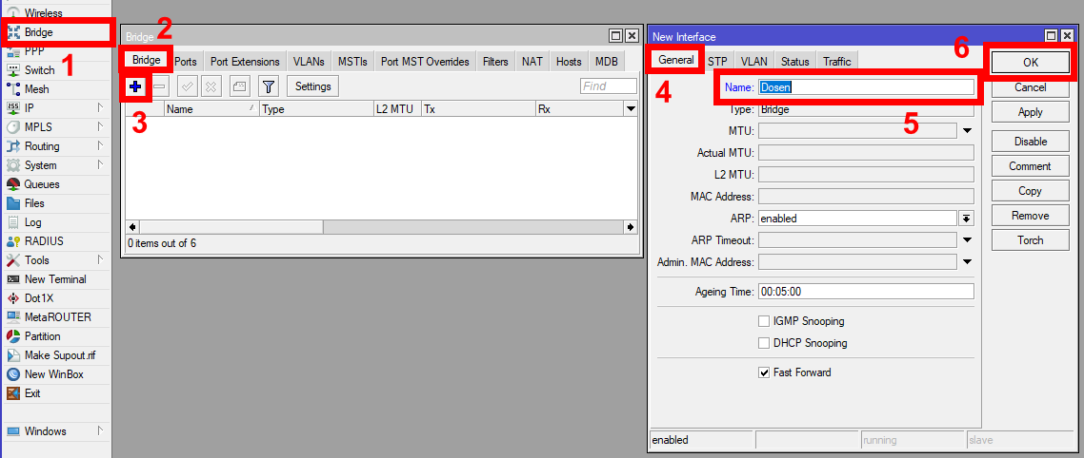
  - Pembuatan Bridge Pegawai
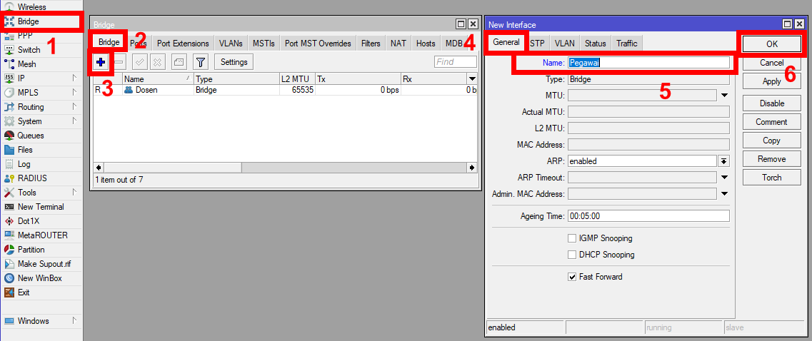
  - Pembuatan Bridge Mahasiswa
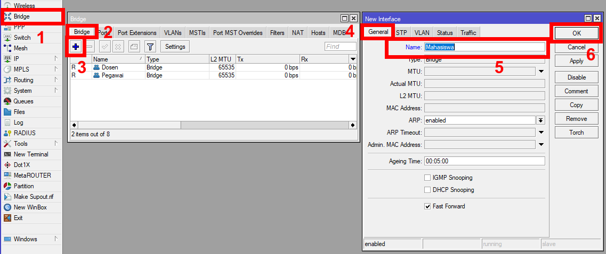

  - Pembuatan Bridge Internet
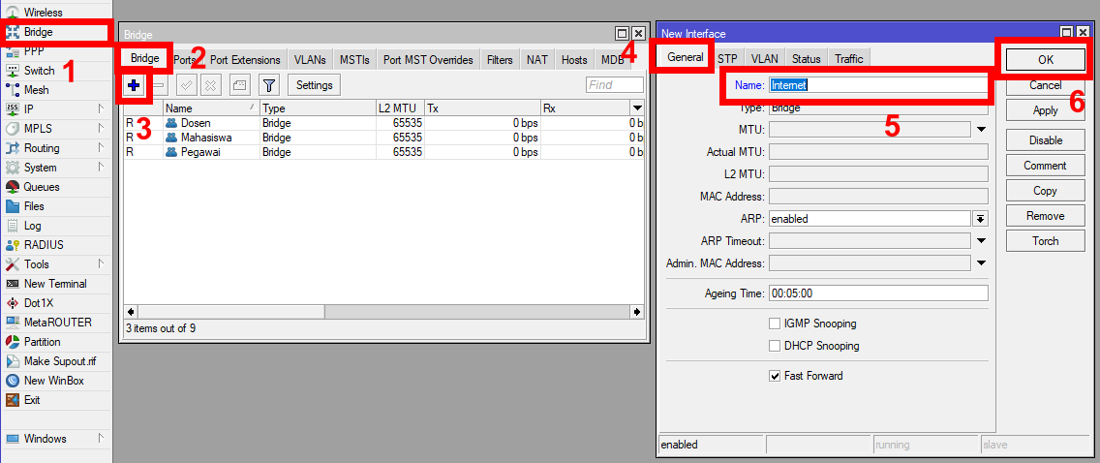
  - Hasil bridge Dosen, Pegawai, Mahasiswa dan Internet
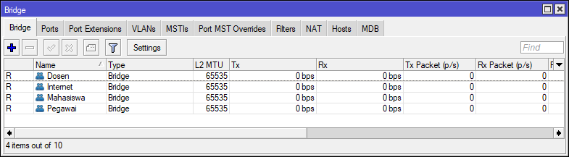
- Memasukkan Port Menjadi Anggota Bridge
  - Interface Ether1
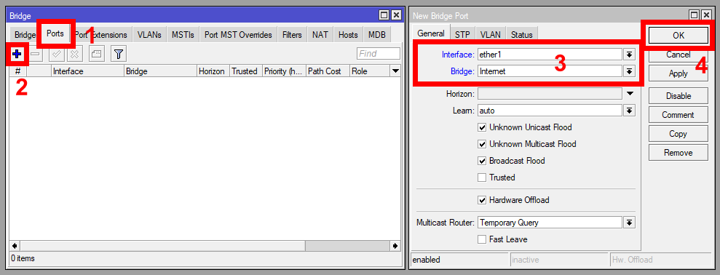
  - Interface Ether2
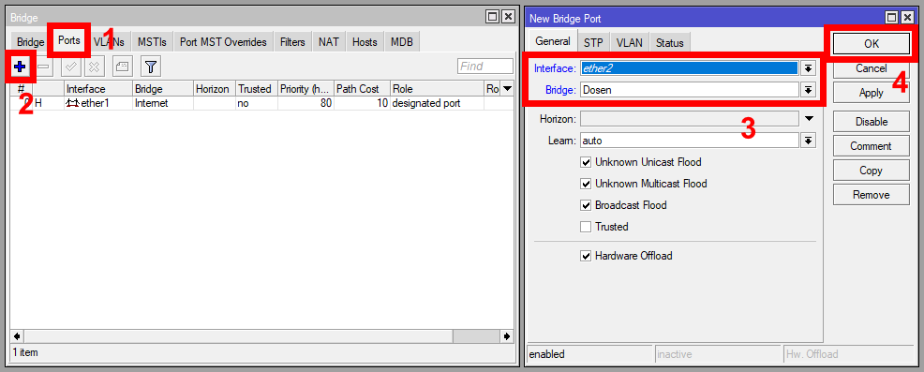

  - Interface Ether3
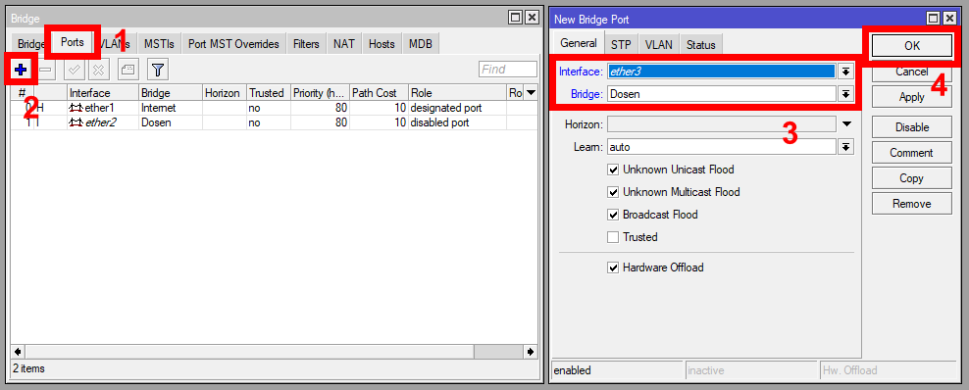
  - Interface Ether4
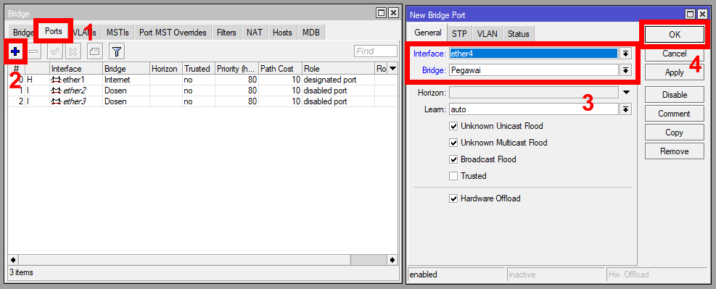
  - Interface Ether5
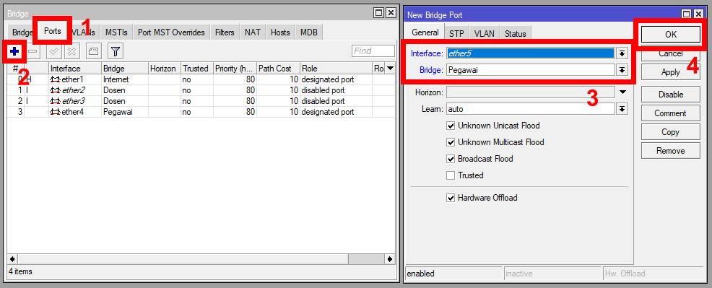

  - Interface Wlan1
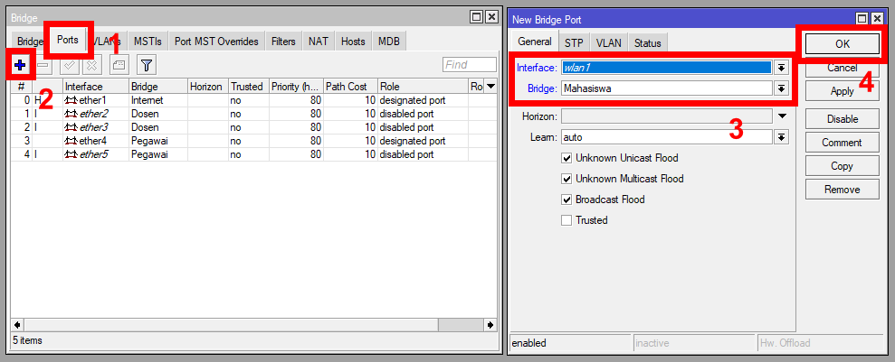
Mengaktifkan Interface Wlan1
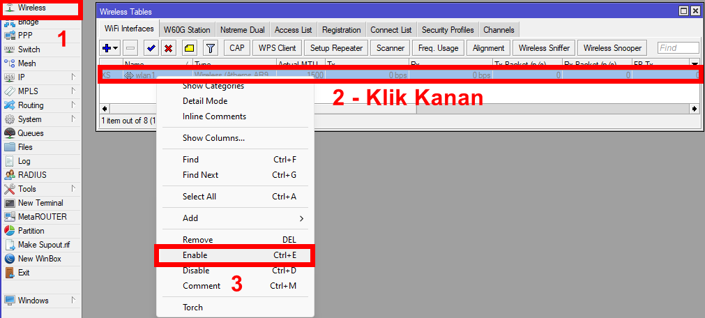
Mengatur SSID
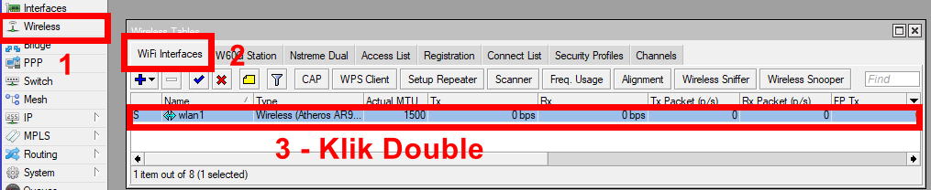

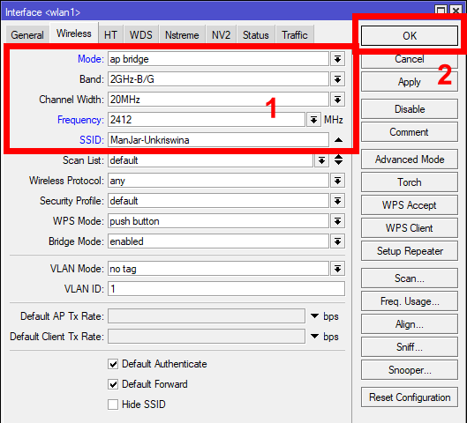
  - Hasil memasukkan port ke dalam anggota bridge
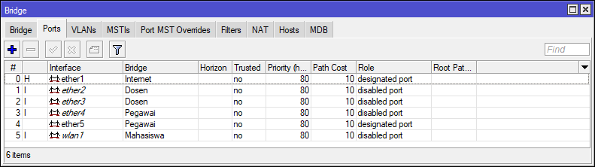
- Membuat DHCP Client untuk Bridge Internet
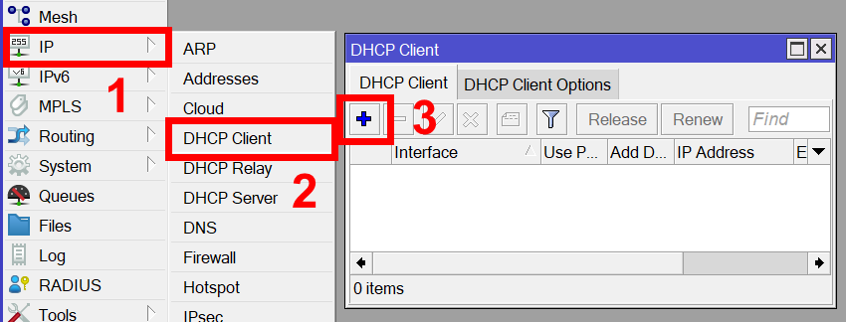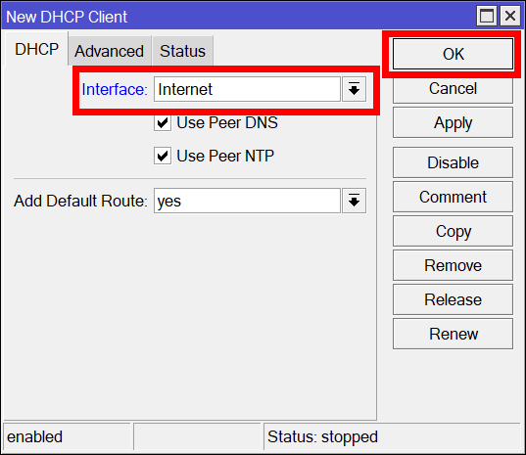
Hasil
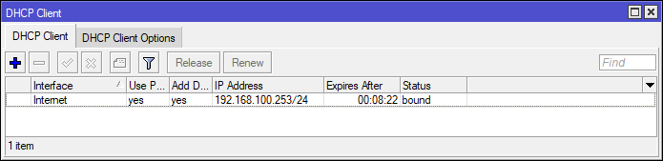

- Membuat IP Address Gateway untuk Bridge Dosen, Pegawai, dan Mahasiswa
  - IP Address Bridge Dosen
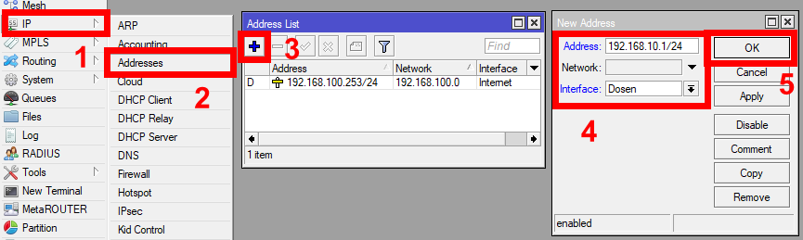
  - IP Address Bridge Pegawai
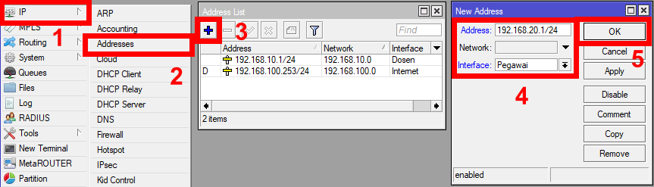
  - IP Address Bridge Mahasiswa
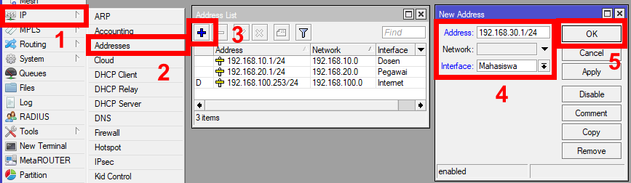
  - Hasil pemberian IP Address Bridge
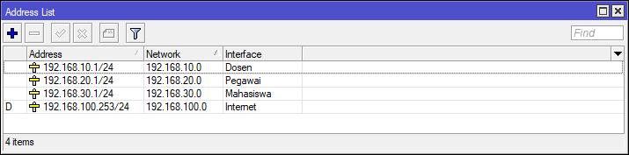
- Pembuatan Hotspot
  - Hotspot Dosen
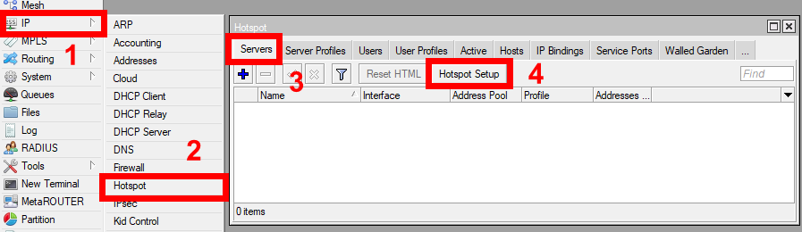

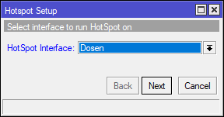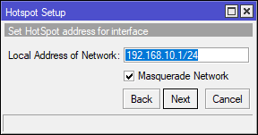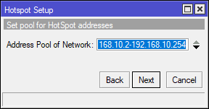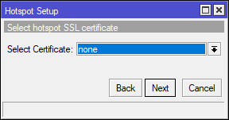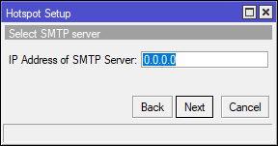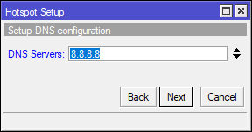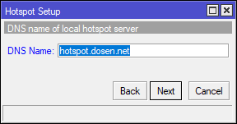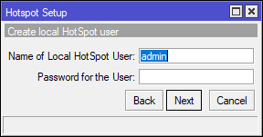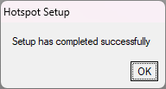
  - Hotspot Pegawai
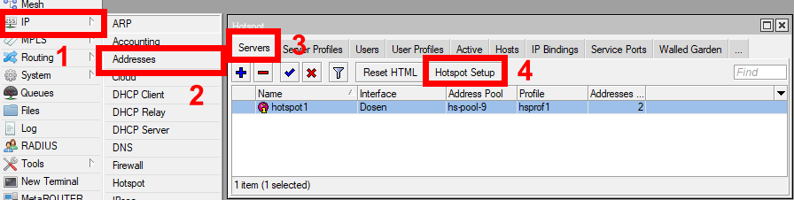

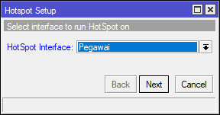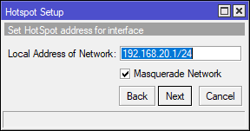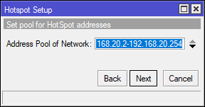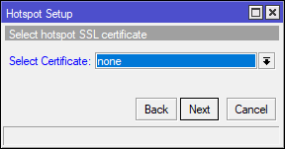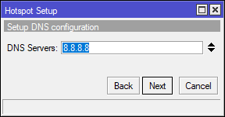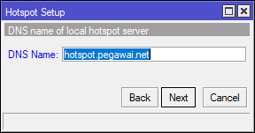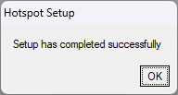
  - Hotspot Mahasiswa
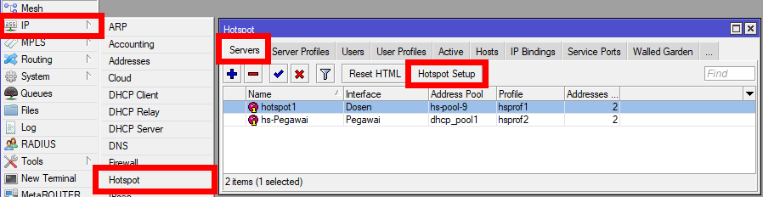

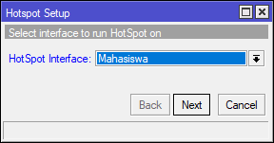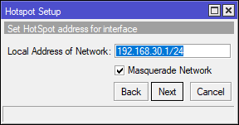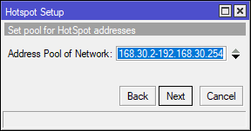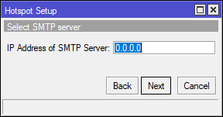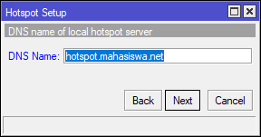
- Pembuatan User Profile Hotspot
  - User Profile Dosen
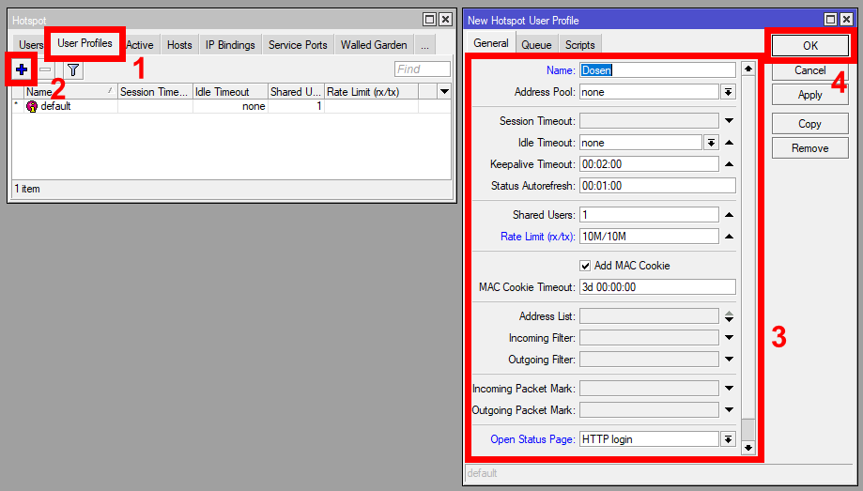

  - User Profile Pegawai
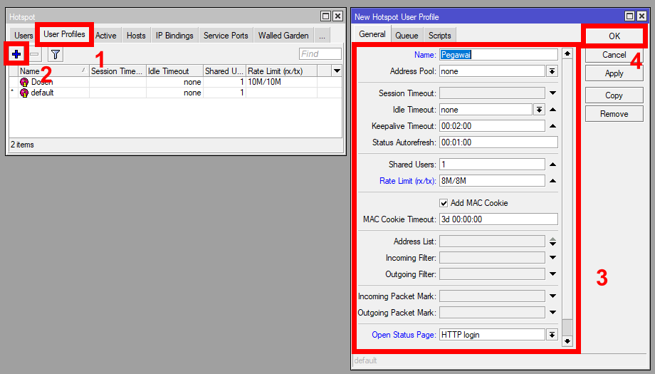
  - User Profile Mahasiswa
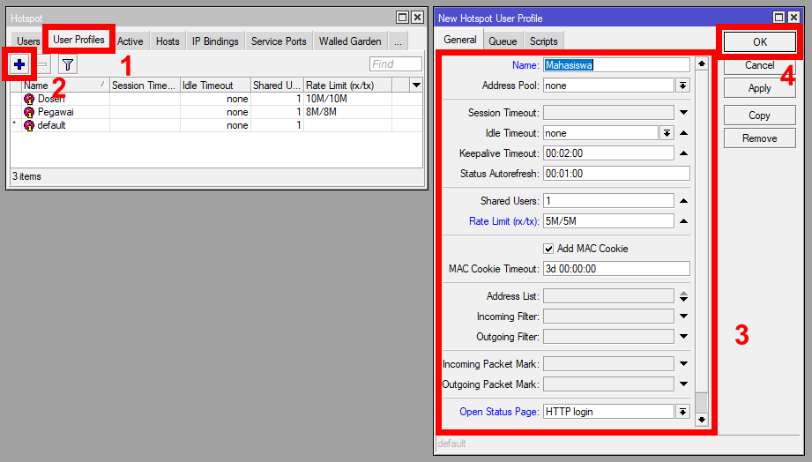
  - Hasil User Profile Dosen, Pegawai, dan Mahasiswa
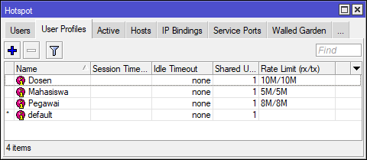

- Membuat user untuk PC Dosen-1, PC Dosen-2, PC Pegawai-1, PC Pegawai-2, PC Mahasiswa
  - User PC Dosen-1
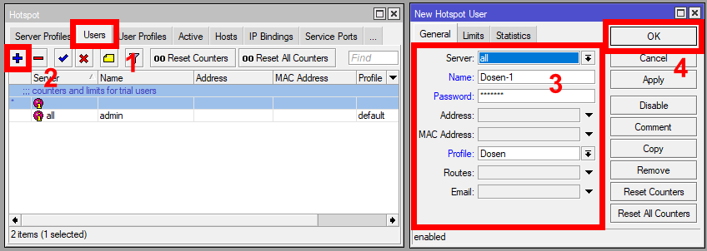
  - User PC Dosen-2
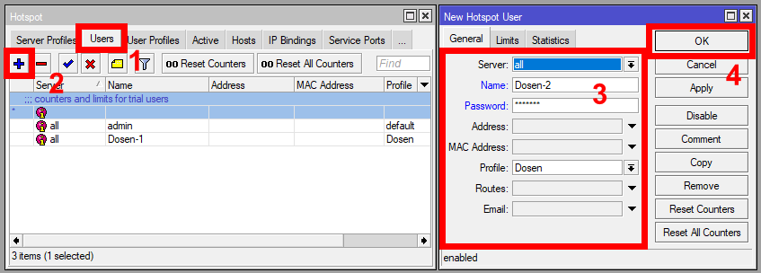
  - User PC Pegawai-1
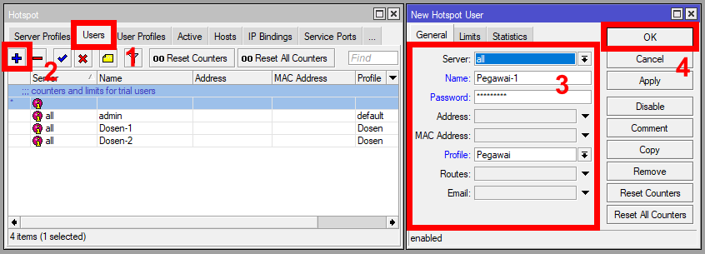
  - User PC Pegawai-2
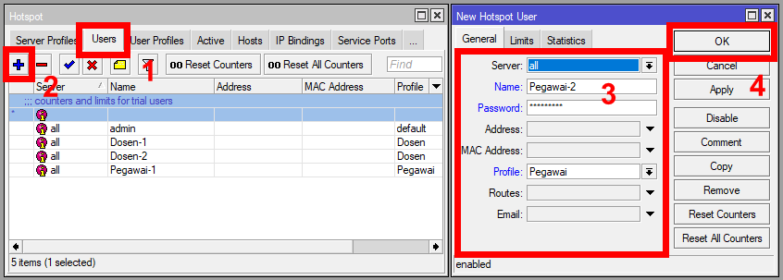

  - User PC Mahasiswa
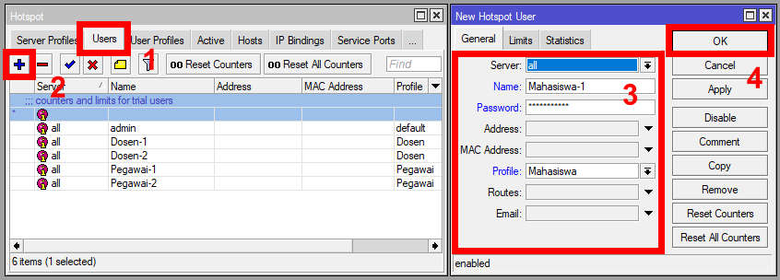
  - Hasil Pembuatan User
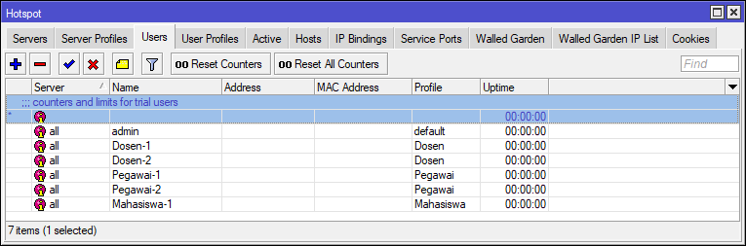
- Pengujian IP Address
  - IP Address PC Dosen-1
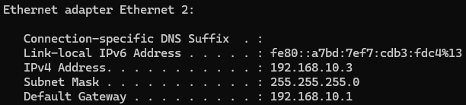
  - IP Address PC Dosen-2
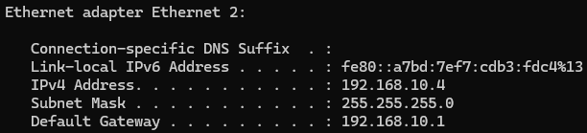
  - IP Address PC Pegawai-1
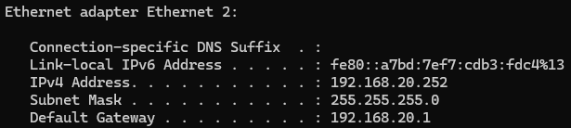

  - IP Address PC Pegawai-2
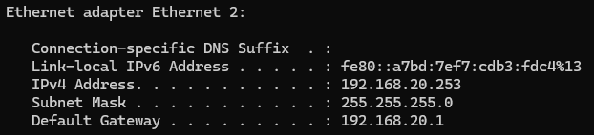
  - IP Address PC Mahasiswa
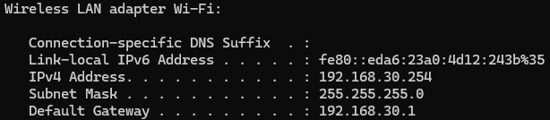
  - Hasil IP Adrdess
PC | Interface | IP Address | Gateway
PC Dosen-1 | Ether1 | 192.168.10.3 | 192.168.10.1
PC Dosen-2 | Ether2 | 192.168.10.4 | 192.168.10.1
PC Pegawai-1 | Ether3 | 192.168.20.253 | 192.168.20.1
PC Pegawai-2 | Ether4 | 192.168.20.254 | 192.168.20.1
PC Mahasiswa | Wlan1 | 192.168.30.254 | 192.168.30.1
- Pengujian Hotspot
  - Hotspot Dosen
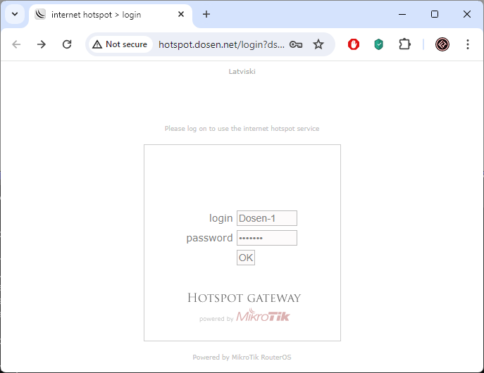

  - Hotspot Pegawai
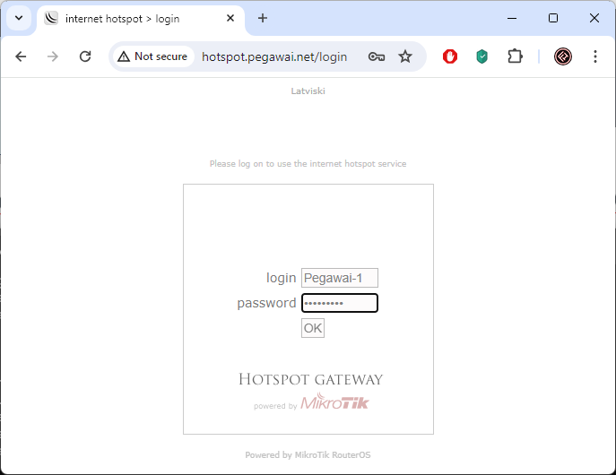
  - Hotspot Mahasiswa
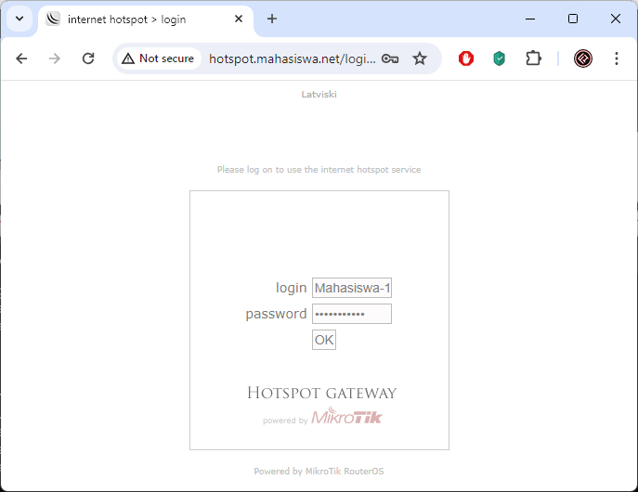

- Pengujian Speedtest
  - Speedtest PC Dosen-1
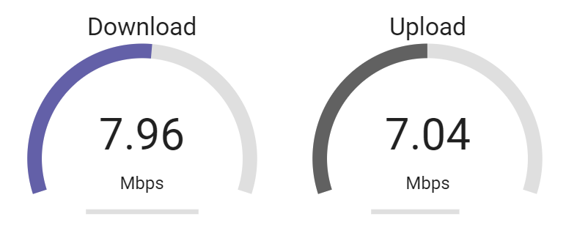
  - Speedtest PC Dosen-2
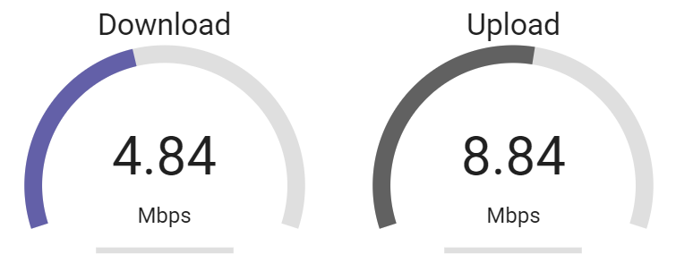
  - Speedtest PC Pegawai-1
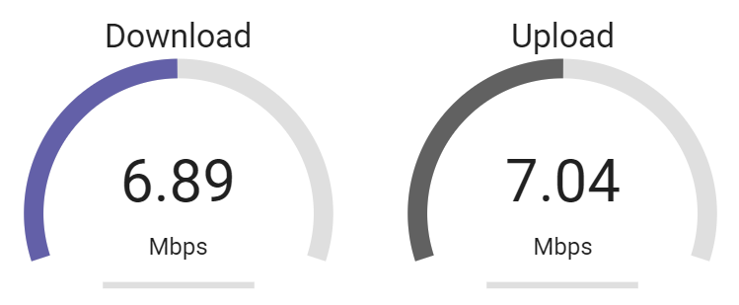
  - Speedtest PC Pegawai-2
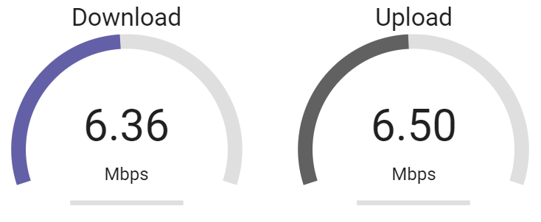
  - Speedtest PC Mahasiswa
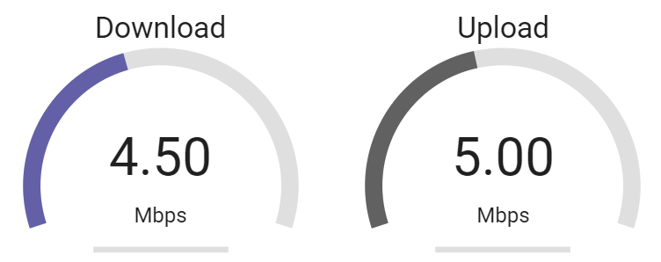
  - Hasil Speedtest
PC | Kecepatan Download | Kecepatan Upload
PC Dosen-1 | 7.96 Mbps | 7.04 Mbps
PC Dosen-2 | 4.84 Mbps | 8.84 Mbps
PC Pegawai-1 | 6.89 Mbps | 7.04 Mbps
PC Pegawai-2 | 6.36 Mbps | 6.50 Mbps
PC Mahasiswa | 4.50 Mbps | 5.00 Mbps

- Hasil QoS
  - QoS PC Dosen-1
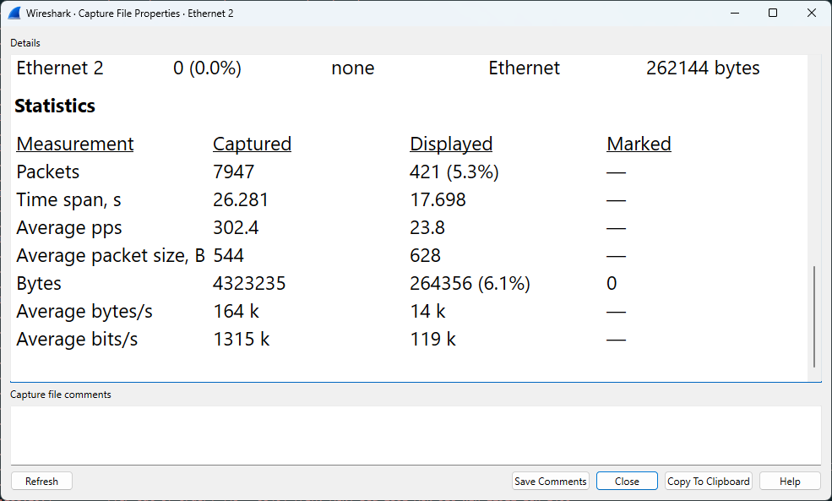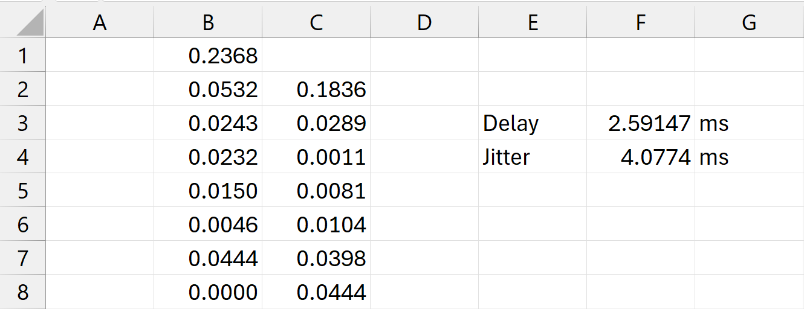

  - QoS PC Dosen-2
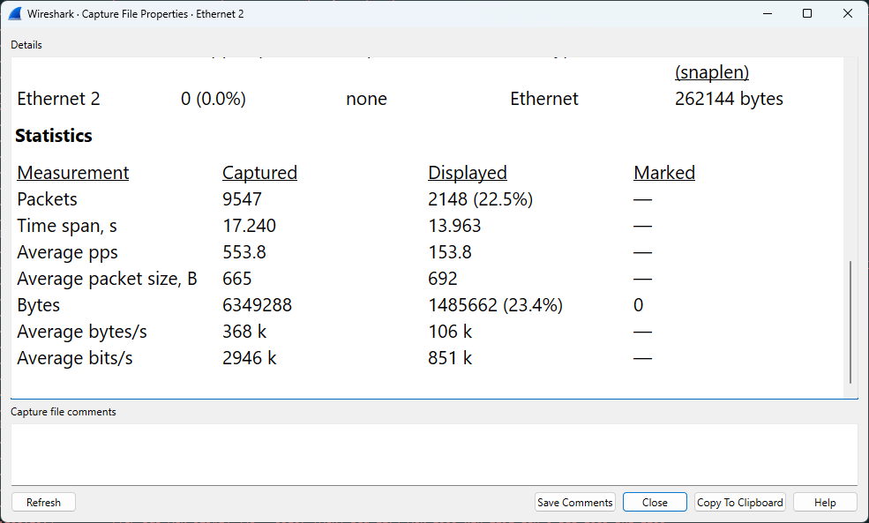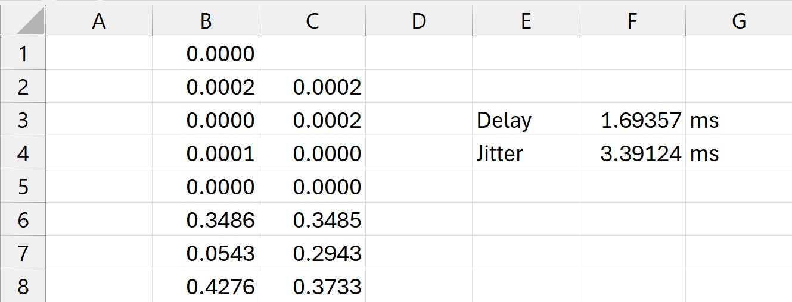
  - QoS PC Pegawai-1
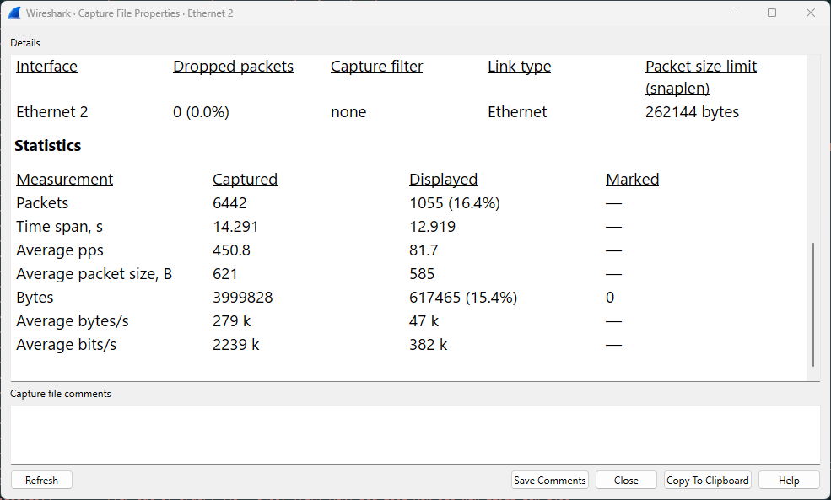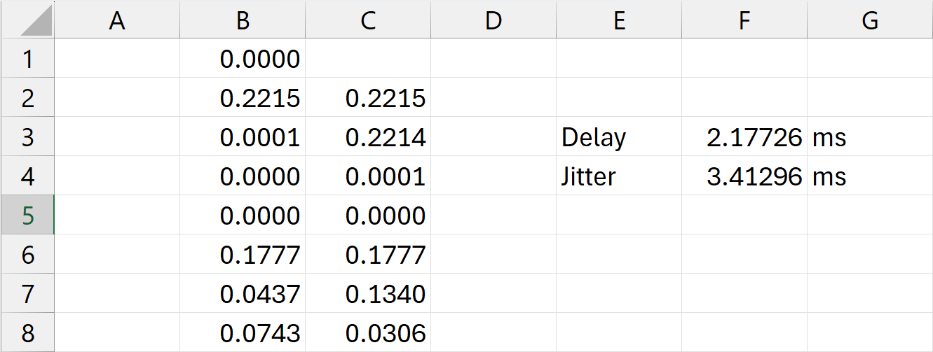
  - QoS PC Pegawai-2
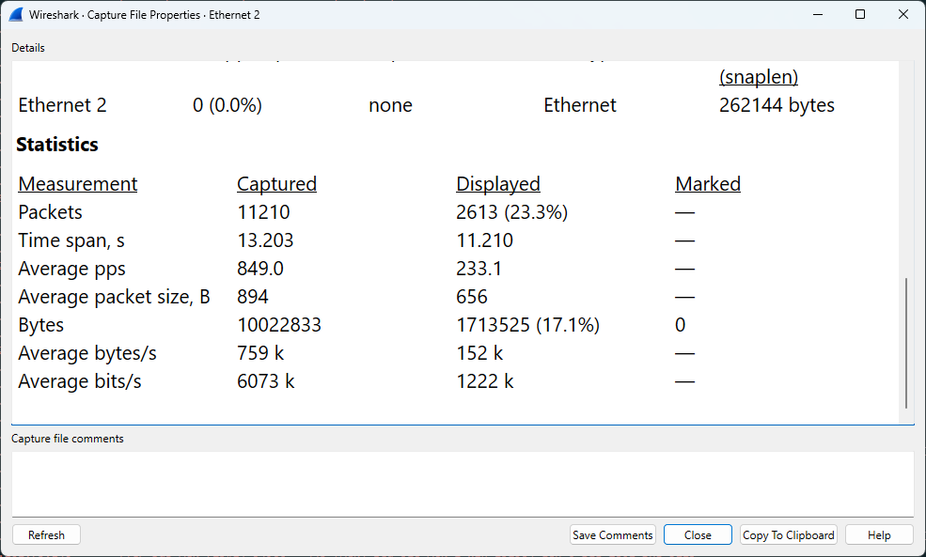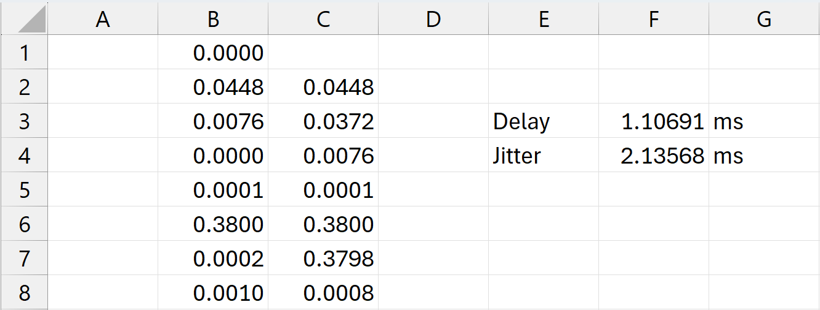
  - QoS PC Mahasiswa
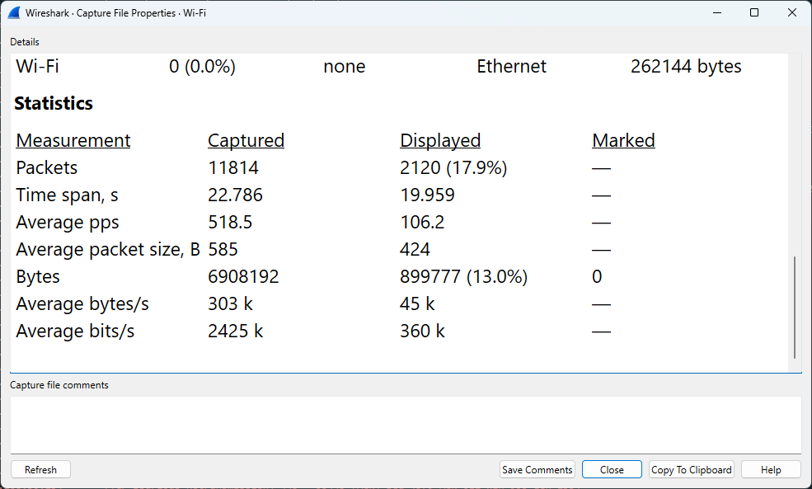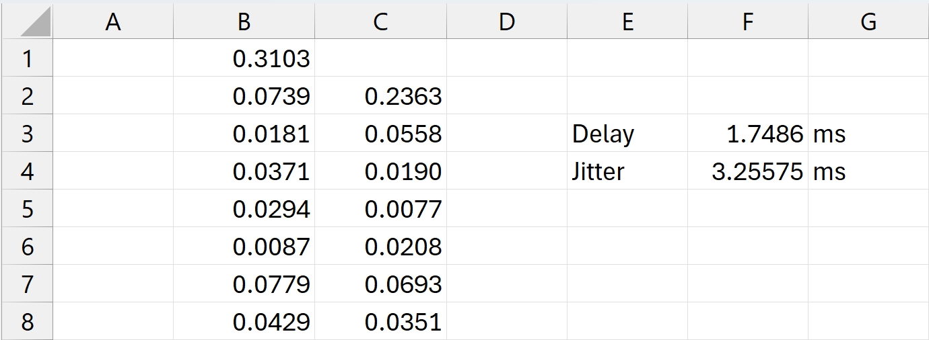
  - Hasil QoS
PC | Throughput  (kbps) | Packet Loss  (%) | Delay  (ms) | Jitter  (ms)
PC Dosen-1 | 1315 Kbps | 5.3 % | 2.59 ms | 4.07 ms
PC Dosen-2 | 2946 Kbps | 22.5 % | 1.69 ms | 3.39 ms
PC Pegawai-1 | 2239 Kbps | 16.4 % | 2.17 ms | 3.41 ms
PC Pegawai-2 | 6073 Kbps | 23.3 % | 1.10 ms | 2.13 ms
PC Mahasiswa | 2425 Kbps | 17.9 % | 1.74 ms | 3.25 ms

RUBRIK PENILAIAN

Kategori penilaian | Skor Penilaian
Router mampu mengakses internet | Tidak |  |  | Ya
Router mampu mengakses internet | 0 |  |  | 12.5
IP Address dan Gateway untuk setiap PC | 0 dari 5 PC mendapatkan IP Address dan gateway yang sesuai dari DHCP Server masing-masing LAN | 1 dari 5 PC mendapatkan IP Address dan gateway yang sesuai dari DHCP Server masing-masing LAN | 2 dari 5 PC mendapatkan IP Address dan gateway yang sesuai dari DHCP Server masing-masing LAN | 3 dari 5 PC mendapatkan IP Address dan gateway yang sesuai dari DHCP Server masing-masing LAN | 4 dari 5 PC mendapatkan IP Address dan gateway yang sesuai dari DHCP Server masing-masing LAN | 5 dari 5 PC mendapatkan IP Address dan gateway yang sesuai dari DHCP Server masing-masing LAN
IP Address dan Gateway untuk setiap PC | 0 | 2.5 | 5 | 7.5 | 10 | 12.5
Login Hotspot | 0 dari 5 PC dapat melakukan login untuk mengakses internet sesuai dengan perannya | 1 dari 5 PC dapat melakukan login untuk mengakses internet sesuai dengan perannya | 2 dari 5 PC dapat melakukan login untuk mengakses internet sesuai dengan perannya | 3 dari 5 PC dapat melakukan login untuk mengakses internet sesuai dengan perannya | 4 dari 5 PC dapat melakukan login untuk mengakses internet sesuai dengan perannya | 5 dari 5 PC dapat melakukan login untuk mengakses internet sesuai dengan perannya
Login Hotspot | 0 | 2.5 | 5 | 7.5 | 10 | 12.5
Speedtest | 0 dari 5 PC telah memiliki limit kecepatan sesuai dengan perannya masing-masing | 1 dari 5 PC telah memiliki limit kecepatan sesuai dengan perannya masing-masing | 2 dari 5 PC telah memiliki limit kecepatan sesuai dengan perannya masing-masing | 3 dari 5 PC telah memiliki limit kecepatan sesuai dengan perannya masing-masing | 4 dari 5 PC telah memiliki limit kecepatan sesuai dengan perannya masing-masing | 5 dari 5 PC telah memiliki limit kecepatan sesuai dengan perannya masing-masing
Speedtest | 0 | 2.5 | 5 | 7.5 | 10 | 12.5
Hasil perhitungan throughput | 0 dari 5 hasil perhitungan throughput sesuai | 1 dari 5 hasil perhitungan throughput sesuai | 2 dari 5 hasil perhitungan throughput sesuai | 3 dari 5 hasil perhitungan throughput sesuai | 4 dari 5 hasil perhitungan throughput sesuai | 5 dari 5 hasil perhitungan throughput sesuai
Hasil perhitungan throughput | 0 | 2.5 | 5 | 7.5 | 10 | 12.5
Hasil Perhitungan Packet Loss | 0 dari 5 hasil perhitungan Packet Loss sesuai | 1 dari 5 hasil perhitungan Packet Loss sesuai | 2 dari 5 hasil perhitungan Packet Loss sesuai | 3 dari 5 hasil perhitungan Packet Loss sesuai | 4 dari 5 hasil perhitungan Packet Loss sesuai | 5 dari 5 hasil perhitungan Packet Loss sesuai
Hasil Perhitungan Packet Loss | 0 | 2.5 | 5 | 7.5 | 10 | 12.5
Hasil Perhitungan Delay | 0 dari 5 hasil perhitungan Delay sesuai | 1 dari 5 hasil perhitungan Delay sesuai | 2 dari 5 hasil perhitungan Delay sesuai | 3 dari 5 hasil perhitungan Delay sesuai | 4 dari 5 hasil perhitungan Delay sesuai | 5 dari 5 hasil perhitungan Delay sesuai
Hasil Perhitungan Delay | 0 | 2.5 | 5 | 7.5 | 10 | 12.5
Hasil Perhitungan Jitter | 0 dari 5 hasil perhitungan Jitter sesuai | 1 dari 5 hasil perhitungan Jitter sesuai | 2 dari 5 hasil perhitungan Jitter sesuai | 3 dari 5 hasil perhitungan Jitter sesuai | 4 dari 5 hasil perhitungan Jitter sesuai | 5 dari 5 hasil perhitungan Jitter sesuai
Hasil Perhitungan Jitter | 0 | 2.5 | 5 | 7.5 | 10 | 12.5

